求职简历

姓 名：

求职意向：

现居地址：

常用微信：

联系电话：

电子邮箱：

XX

输入工作岗位

湖北省武汉市

XXXXXX

18000000000

XXX@qq.com

PERSONAL RESUME

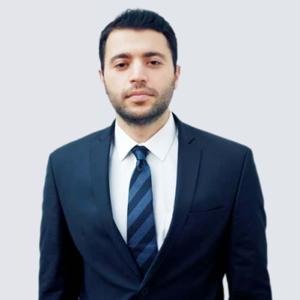

求职意向：审计 / 会计

**教育背景 EDUCATION**

**江汉大学文理学院 财务管理 / 本科 2013.09 - 2017.06**

主修课程：

会计学、财务会计、财务管理学、高级财务管理、审计学、税法、税务纳税筹划、电子商务、项目评估、资产评估、资本运营、投资学等。

**工作经历 EXPERIENCE**

**武汉XXX连江会计事务所 / 高级审计员 2015.08-2017.02**

* 协助项目经理执行项目、编制底稿，带领小组完成项目的现场工作
* 协助项目组对部门员工进行有效的指导和业务培训。

**武汉XXX江汉区销售配送总部 / 财务组会计 2014.08-2015.08**

* 按照会计制度，审核记账凭证，做到凭证合法、数据准确、手续完备
* 保管会计凭证、会计账簿、财务会计报表和其他会计资料。

**武汉XXX连江会计事务所 / 高级审计员 2015.08-2017.02**

* 协助项目经理执行项目、编制底稿，带领小组完成项目的现场工作
* 协助项目组对部门员工进行有效的指导和业务培训。

**荣誉奖励 AWARD**

2017年国家奖学金

2016年“三好学生”称号

创业杯大赛获得团体赛铜奖

* 2014年任班长一职
* 2014年获营销大赛一等奖
* 2014年获学院优秀班干部

**自我评价 EVALUATION**

本人性格热情开朗，为人真诚谦虚。吃苦耐劳，尽职尽责，有耐心。学习刻苦认真，成绩优秀，品学兼优，连续三年获得学院奖学金。为人诚恳勤奋好学、脚踏实地，积极进取，用于挑战。有较强的团队精神，工作积极，勤奋刻苦，态度认真。抗压能力和强烈的责任感。

WORD

PPT

EXCEL

PS

年龄：25岁

现居：福建厦门

政治面貌：党员

工作经验：应届

微信：XXX

180 XXX XXX

XXX@XXX.com

**基础信息**

**联系方式**

**技能评价**

自荐信

尊敬的先生/小姐：

您好!请恕打扰。我是一名刚刚从会计系毕业的大学生。我很荣幸有机回向您 呈上我的个人资料。在投身社会之际，为了找到符合自己专业和兴趣的工作，更好地发挥 自己的才能，实现自己的人生价值，谨向各位领导作一自我推荐。 现将自己的情况简要介绍如下:

作为一名会计学专业的大学生，我热爱我的专业并为其投入了巨大的热情和精力。 在四年的学习生活中，我所学习的内容包括了从会计学的基础知识到运用等许多方面。通 过对这些 知识的学习，我对这一领域的相关知识有了一定程度的理解和掌握，此专业是一 种工具，而利用此工具的能力是最重要的，在与课程同步进行的各种相关时践和实习中， 具有了一定的实际操作能力和技术。

我知道计算机和网络是将来的工具，在学好本专业的前提下，我对计算机产生了巨 大的兴趣并阅读了大量有关书籍，Windows98/2000、金蝶财务、用友财务等系统、应用 软件，Foxpro、VB语言等程序语言。

我正处于人生中精力充沛的时期，我渴望在更广阔的天地里展露自己的才能，我不 满足与现有的知识水平，期望在实践中得到锻炼和提高，因此我希望能够加入你们的单位 。我会踏踏实实的做好属于自己的一份工作，竭尽全力的在工作中取得好的成绩。我相信 经过自己的勤奋和努力，一定会做出应有的贡献。

刚谢您在百忙之中所给与我的关注，愿贵单位事业蒸蒸日上，屡创佳绩，祝您的事业 白尺竿头，更进一步! 希望各位领导能够对我予以考虑，我热切期盼你们的回音。谢谢!

此致

敬礼

XX

20XX.03.18

期待您的回复

Looking forward to your reply